**题目（中文）： 动漫生活网站的设计与实现**

**学院（系） 软件工程**

**专业 软件工程**

**班级 14005**

**学号 14110600523**

**姓名 芦壮**

**指导教师**

**2018年3月12日** **摘 要**

本论文题目为动漫生活网站的设计与实现，现在随着社会的进步生活节奏也越来越快，出门很不方便，网上购物成为了新的趋势。

本系统由两个大模块组成：前台用户模块和后台管理员模块。前台用户可以分为注册登录用户和普通用户。普通用户可以随意的浏览商品购物网站。可以观看到最新的商品信息但是不能进行购买。会员用户即用户登陆后，可以观看最新的商品信息。购买商品时，登录用户还可以观看到自己的购物记录，还可以对商品进行评价打分。商品被分为很多种，有精品商品、男孩商品、女孩商品、通用商品、特价商品。方便用户查找。本系统最上方有搜索框，用户可以根据自己想要的商品进行模糊查询提高了搜索效率。用户在购物时每买不同的商品都有赠送相应的会员积分。每个商品也有相应的积分兑换值。如果积分够的话可以凭积分免费换相应的商品，但每次只能换一个。

本网站商品分的很详细，可以根据年龄、商品材质、商品分类来查找商品。后台管理系统的功能是：可以对注册用户的信息进行管理、管理员的注册、对管理员信息的管理、对商品的增加修改删除、可以新增或删除商品种类、商品材质、商品分类。后台管理系统还可以修改和删除新闻。还可以更改用户的订单状态。点击发货，前台用户的预售就变成了已发货。后台可以对用户的商品评论进行删除。

根据系统所需功能，使用的技术包括：以Java为开发平台，采用Oracle做后台数据库，选择MyEclipse为开发工具，使用CSS，保持页面美观，网站风格一致。使用JavaScript很好地抵御用户的误输入。

该系统使用了功能强大的Java Web开发技术，前台页面使用JSP。同时系统使用了基于MVC机制的Struts2技术。采用MVC架构。经过大量的测试，基本符合用户需求。经过测试，本系统具有较好的实用性，页面美观简洁大方，容易操作。

**关键字**：商品， Java，Struts2，MVC

**Abstract**

The topic of this thesis is the design and implementation of Halley Porter's shopping website. Now, with the progress of society, the pace of life is becoming faster and faster. It is very inconvenient to go out, and online shopping has become a new trend.

The system consists of two modules: front user module and background administrator module. Front desk users can be divided into registered users and ordinary users. Ordinary users can browse the shopping website at will. You can see the latest merchandise information, but you can't buy it. Members of the user, that is, after landing, you can watch the latest product information. When buying goods, the logged in user can also watch his own shopping record, and also evaluate and mark the goods. Goods are divided into many categories, including fine goods, boy goods, girls' goods, general goods and special goods. Easy user lookup. There is search box at the top of the system, and users can query them according to the goods they want, so that the search efficiency is improved. When shopping, each user buys a different product with a corresponding membership score. Each commodity also has a corresponding integral value. If the points are enough, you can exchange the points for free, but you can only change one at a time.

This website commodity is divided very detailed, may according to the age, the commodity material, the commodity classification looks for the commodity. The backstage management function of the system is: can the registered users of information management, administrator registration, the administrator information management, the commodity can add modify delete, add or delete types of goods, material goods, commodity classification. The background management system can also modify and delete news. You can also change the order status of your users. Click on the delivery, the pre-sale of the front user has become shipped. The backstage can delete the product comment of the customer.

According to the system's required functions, the techniques used include: using Java as the development platform, using Oracle as the background database, choosing MyEclipse as the development tool, and using CSS to keep the page beautiful and the website style consistent. Using JavaScript is a good way to protect users from incorrect input.

The system uses a powerful Java Web development technology, the front page using JSP. At the same time, the system uses Struts2 technology based on MVC mechanism. Using MVC architecture. After a large number of tests, basically meet user needs. After testing, the system has better practicability, the page is beautiful, simple and elegant, easy to op.

**Keywords**: Commodity, Java, Struts2, MVC

**目 录**

1 绪论 1

1.1 项目背景 1

1.2 研究意义 1

1.3 研究现状 1

1.3.1 国内研究现状 1

1.3.2 国外研究现状 2

1.4 系统概述 2

2 动漫生活网站分析 2

2.1 系统需求分析 3

2.1.1 功能需求 3

2.1.2 性能需求 4

2.2 系统可行性分析 4

2.2.1 技术及开发方法可行性 4

2.2.2 管理可行性 4

2.2.3 经济可行性 5

2.3 业务流程分析 5

3 动漫生活网站设计 8

3.1 系统物理环境配置 8

3.2 项目规划 8

3.3 系统概要设计 8

3.4 数据库设计 10

3.4.1 概念设计 10

3.4.2 逻辑设计 15

3.4.3 物理设计 16

3.5 系统详细设计 19

3.5.1 用户模块设计 19

3.5.2 管理员模块设计 23

4 动漫生活网站的实现 26

4.1 系统技术实现 26

4.1.1 JSP简介 26

4.1.2 B/S结构概述 26

4.1.3 Struts2简介 26

4.1.4 Oracle10g简介 26

4.2 系统首页实现 27

4.3 新闻公告模块实现 27

4.4会员注册实现 28

4.5 会员模块实现 28

4.5.1 用户登录 28

4.5.2 会员查看购买记录 29

4.5.3商品分类模块 29

4.5.4 购物车模块 29

4.5.5订单模块 30

4.6 管理员模块的实现 30

4.6.1 管理员登录 30

4.6.2 管理员查询用户信息功能 31

4.6.3 删除、编辑用户信息功能 31

4.6.4 增加和编辑商品功能 31

4.6.5 修改新闻功能 32

5 系统测试 33

5.1 系统测试方法 33

5.1.1 系统测试计划 33

5.1.2 系统测试工具 33

5.1.3 系统测试方法和测试类型 34

5.2 系统测试的目的和原则 34

5.3 系统测试 35

5.3.1 系统登录测试要点 35

5.3.2 管理员进入系统测试要点 35

5.3.3 数据输入测试要点 35

5.3.4 数据删除测试要点 35

5.4 系统测试效果 35

6 结 论 38

6.1 系统开发总结 38

6.2 存在问题及改进 38

致 谢 39

参考文献 40

# 1 绪论

## 1.1 项目背景

随着信息技术在国际贸易和商业领域的广泛应用，利用计算机技术、网络通信技术和Internet来实现商务活动的国际化、信息化和无纸化，已成为各国商务发展的—大趋势。而且商品种类繁多，现如今商品品牌越来越多，商品类型也越来越多。随着人们生活水平的提高，对商品的消费也越来越多，商品这个市场变得也越来越大。近些年商品制造厂也在飞速的发展[1]。

## 1.2 研究意义

现在网络上各种商品购买网站很多，本网站也属于其中一个，本网具有一些其他网站所不具备的功能，给你最全面的商品，最新活动，关于成长的文章。本系统的前台用户界面所具有的功能可以细分为：浏览网页，浏览新闻公告，购买商品，评论商品。本系统以购物为主，提供最全面，质量最好的，各个年龄段种类齐全的大型购物网站。让购物者放心，让成长质量有保证。

## 1.3 研究现状

### 1.3.1 国内研究现状

据有关部门统计，在我国现有的14亿人口中，14岁以下的少年及婴幼儿有4亿，其中城市1亿人，农村3亿人，这是商品行业的一块大市场。随着人们对休闲、娱乐需求的增加，以及人们对商品功能观念的改变，商品的消费群体也正在迅速扩大。商品已不再是的专利，越来越多高档、新颖的商品开始成为成年人的休闲、娱乐用品。中国城市商品人均年消费仅55元，而农村商品人均消费不足30元[2]。城市中年人商品平均年消费仅20元，农村成年人商品人均年消费基本上为零。这种极低的消费金额差异，恰好反映出我国商品消费市场所拥有的难以估量的发展潜力。目前国内各大网站都有面向的商品购买板块。如淘宝网，当当，亚马逊等大型网站。且种类也很齐全，各式各样的价格区间，年龄区间，基本可以满足广大消费者的购买需求。但是本网站提供了最新的商品信息，以及关于商品对成长的相关帖子，可以在线阅读，了解孩子内心最真实的声音[3]。

### 1.3.2 国外研究现状

由于全球商品的70%都是中国制造，所以全球经济态势也影响着中国商品业。目前欧洲的债务危机、人民币升值与美国经济的衰退都对中国商品业出口有着沉重的打击。以美国市场为例，失业和对未来的不确定性让消费者变得非常节俭。世界大型企业联合会的另一项调查显示，美国消费者对网上购物也更加谨慎，对高价商品的购买意愿降低，免费送货和折扣是消费者考虑的重点。

## 1.4 系统概述

商品购物系统，即大型商品购物网站系统，其核心思想是提供一个以自然语言为主的用户界面，轻松购买本店产品。将其应用到数字信息化领域，将极大满足用户的了解需求。本课题的开发工具可以使用MyEclipse，开发语言可以是JSP等开发语言，后台数据库可采用Oracle数据库。

购物系统主要由前台用户登录系统，后台管理员管理系统两个部分组成。本课题主要功能详解如下：

用户登录系统：浏览最新的新闻公告以及各种活动信息，购买各种商品。对买到的商品进行在线评价。查看自己的购物记录

管理员管理系统：管理用户信息，管理商品信息，管理新闻公告信息。修改订单状态。等等

# 2 动漫生活网站分析

在系统工程及软件工程中，需求分析指的是在创建一个新的或改变一个现存的系统或产品时，确定新系统的目的、范围、定义和功能时所要做的所有工作。需求分析是软件工程中的一个关键过程。在这个过程中，系统分析员和软件工程师确定顾客的需要。只有在确定了这些需要后他们才能够分析和寻求新系统的解决方法。

在软件工程的历史中，很长时间里人们一直认为需求分析是整个软件工程中最简单的一个步骤，但在过去十年中越来越多的人认识到它是整个过程中最关键的一个过程。假如在需求分析时，分析者们未能正确地认识到顾客的需要的话，那么最后的软件实际上不可能达到顾客的需要，或者软件无法在规定的时间里完工。

需求分析的基本任务：确定系统的目标和范围,调查用户的需求,分析系统必须做什么,编写需求规格说明书等其它相关文档,以及需求工程审查.同时还包括需求变更的控制、需求风险的控制、制定需求过程的基本计划等工作。

## 2.1 系统需求分析

系统分析，旨在研究特定系统结构中各部分（各子系统）的相互作用，系统的对外接口与界面，以及该系统整体的行为、功能和局限，从而为系统未来的变迁与有关决策提供参考和依据。系统分析的经常目标之一，在于改善决策过程及系统性能，以期达到系统的整体最优。

系统分析被看作是系统工程的一个重要程序和核心组成部分，以及系统理论的一项应用。 在系统开发生命周期中，系统分析阶段先于系统设计，是系统开发前期不可或缺的工作。 系统分析大量借用数学模型、数学分析、计算机模拟等定量分析方法，试图在具有不确定约束或边界条件的情况下，对系统要素进行综合分析、描述，得出较为准确或合理的结论。

### 2.1.1 功能需求

具体功能描述如下。

**1．一般用户/会员**

（1）系统遵循开放模式，注册用户可以按照自己的需要查看各种商品和账单结算；未注册用户也可以任意查看，但在生成订单时要求正式登陆系统。

（2）商品（商品）信息主要包括商品货号、适用年龄、商品（商品）类型、商品材质、适用性别和商品图片等。

（3）商品（商品）按照类别，材质，适用年龄，适用对象保存。

（4）提供商品查询功能，可实现关键字模糊查询，按照品名和商品号查询。

（5）购物车中要清楚显示购买商品的名称、单价、数量，并显示总价格。

（6）为了方便用户的操作，可以直接在购物车中移除所希望购买的商品。

（7）用户在关闭浏览器之前，可随时查看自己的购物车，并可随时下订单。

（8）用户可以查看自己的订单。

（9）用户可以对购买到的商品进行评论。

（10）用户可以查看网站上的新闻公告。

**2．管理员**

（1）管理员拥有最大权限，可以进入管理页面并配置系统信息。

（2）管理员可以管理会员，对会员信息进行编辑以及删除。

（3）管理员可以随时更新产品信息，上传新商品产品，以及删除某商品产品。

（4）管理员查看订单，并可以更新订单状态。

（5）管理员可以更新本网站的新闻公告，并且可以对新闻公告进行编辑以及删除。

（6）管理员可以对商品的评论进行更改或删除。

### 2.1.2 性能需求

可以分为以下几种。

1．安全性要求：所有访问数据库的操作，必须尽量保证安全。

2．时间性要求：保证用户一次最简单购物过程在1分钟内完成。

3．美观性要求：要求界面美观，操作简便。

## 2.2 系统可行性分析

### 2.2.1 技术及开发方法可行性

本系统基于浏览器/服务器体系人们常说的 B/S体系，系统安装维护简便。数据集中管理，便于分散用户使用，适应互连时代软件的发展趋势。开发技术主要包括JSP, Java, JavaBean, JDBC以及Web应用开发中常用的脚本语言JavaScript。Web服务器采用Tomcat，数据库采用Oracle数据库系统。由于本系统采用的是Java相关的技术具有“一处编译处处运行”的特性，所以系统可跨平台使用，可运行于Linux/Unix和Windows系列操作系统平台[4]。

### 2.2.2 管理可行性

利用面向对象的机构化方法，面向对象方法以“对象”为中心，在分析对象、研究对象及对象的属性的过程中，根据其内在规律建立求解模型。

基于这种方法建立的软件系统，不管外部环境或功能需求如何地变化，其对象的内在的规律是不变的，区别于传统方法的以“过程为中心”，以功能分解为基本方法，当功能需求发生变化时，将引起对软件整体结构的修改，导致系统不稳定。因而，基于这种方法建立的软件系统是不会引起软件结构的整体变化，所以系统是稳定的，利用此方法可以充分达到系统管理可行性的目的。

### 2.2.3 经济可行性

通过调查分析开发购物网站所具备的能力及实现的方法，准确确定购物网站的总体结构，利用Oracle数据库所具有的能力，以最简洁最容易的方法，使用JSP和Java使其达到快速开发的效果。

## 2.3 业务流程分析

用户首先登录网站，如果用户还没有登录名，首先要进行用注册。注册后，在登录时用户名与密码验证通过就能做相关操作。如果用户名不存在或密码不正确，则会有相关提示并要求重新登录。

用户成功登录之后，进入主页面，可选基本业务有九个，新闻公告、特价商品、精品推荐、女孩商品、男孩商品、通用商品、购买记录、购物车、退出登录。在新闻公告中，用户可以点击查看最新的新闻公告；在特价商品中用户可以看到最近正在搞特价的商品点击图片就可以进行购买。在点击精品推荐，用户可以看到掌柜推荐的精品商品。点击图片就可进行过购买。女孩商品、男孩商品，通用商品就是男女都适合的商品。在购买记录中，用户可以查看自己在这个网站上的购物记录。购物车中可以看到当前要买的商品。在退出登录可以换其他的账号进行登录。

如果当前登录用户为管理员，则可以删除新闻公告。对用户进行删除和用户信息的修改。对商品进行增删改查。对商品订单的状态进行修改。对商品的评论进行删除和修改。

系统业务流程图如图2-1和2-2所示。



图2-1 用户系统业务流程图



图2-2 管理员系统业务流程图

# 3 动漫生活网站设计

## 3.1 系统物理环境配置

系统硬件平台的配置：

1．CPU：Intel i3处理器。

2．内存：2G DDR。

3．硬盘：500GB。

4．基本的输入、输出设备。

系统软件平台的配置：

如果说硬件是一个系统的身体，那么软件则是一个系统的灵魂，一个系统设计的好坏，不仅要有正确的软件开发思想，也应该有良好的软件开发工具[8]，动漫生活网站所采用的软件配置环境为：

1．操作系统：Windows 7 Professional Edition。

2．数据库软件：Oracle10g。

3．系统开发软件：MyEclipse 2014、Tomcat7.0。

## 3.2 项目规划

本系统的结构包括数据存储层、商务服务器组件及应用服务层。在应用服务层中主要采用Java Web技术来构建动态网页来支持整个面向服务对象的应用。

动漫生活网站的网站设计是整个消费客户进行交互的页面，服务对象通过访问网站来获得所需要的信息，该网站的设计提供以下功能：

1．各种功能的连接。包括注册，登录，购物和查看以及结帐。

2．各种商品的分类提示、商品的详细信息以及购物车信息的查询。

3．各种以往订单纪录的查询。

## 3.3 系统概要设计

对动漫生活网站的数据流图采用变换中心法和事务中心法进行分析，对其逐步进行功能分解，直到分解成为含义明确、功能单一的单元功能模块，从而得到系统的功能模块结构图，即系统的功能图。

系统功能模块结构图反映了动漫生活网站功能模块的划分，如图3-1所示。



图3-1 系统功能模块结构图

**1．用户模块功能描述**

其中，用户信息管理以及订单是禁止匿名用户访问的内容。

（1）浏览新闻公告模块：对网页上的最新新闻公告点击阅读。可以观看到本店最新的消息以及活动内容。

（2）用户信息管理模块：可以进行新用户的注册，用户登录等管理。

（3）购买商品模块：登陆后可以在本网站购买喜欢的产品。

（4）订单查询模块：查询个人订单列表、查询某笔订单的详细信息。

（5）查看购物记录模块：用户可以查看到自己的购物记录。

（6）商品评价模块：浏览商品，对商品进行评价操作。

**2．管理模块功能描述**

（1）用户管理：登录、查询用户、删除用户，修改用户的个人信息。

（2）商品管理：对商品进行查找，添加、修改、删除商品信息。

（3）订单管理：查看订单，发货 修改订单的状态。

（4）新闻管理：修改新闻公告的内容，增加新闻公告，删除新闻公告。

（5）商品评价管理：浏览商品评价，删除评价。

## 3.4 数据库设计

### 3.4.1 概念设计

现代传媒及心理学认为：概念是人对能代表某种事物或发展过程的特点及意义所形成的思维结论。设计概念则是设计者针对设计所产生的诸多感性思维进行归纳与精炼所产生的思维总结，因此在设计前期阶段设计者必须对将要进行设计的方案作出周密的调查与策划，分析出客户的具体要求及方案意图，以及整个方案的目的意图，地域特征，文化内涵等再加之设计师独有的思维素质产生一连串的设计想法，才能在诸多的想法与构思上提炼出最准确的设计概念。

简而言之，概念设计即是利用设计概念并以其为主线贯穿全部设计过程的设计方法。概念设计是完整而全面的设计过程，它通过设计概念将设计者繁复的感性和瞬间思维上升到统一的理性思维从而完成整个设计。如果说概念设计是一篇文章，那么设计概念则是这篇文章的主题思想。概念设计围绕设计概念而展开，设计概念则联系着概念设计的方方面面。也许他们还不能马上走向市场，但是当你在做概念设计或者寻找灵感的时候，概念设计依然可以带给人们启迪。这些设计也许在有点不切实际，但我们可以看到一个设计理念是如何逐渐演化和成长的。

概念结构设计是将分析得到的用户需求抽象为信息结构（即概念模型）的过程，它是整个数据库设计的关键。

概念结构是各种数据模型共同基础，它比数据模型更独立于机器、抽象，更加稳定。为了把用户的数据要求清晰明确的表达出来，通常要建立一种面向问题的数据模型，按照用户的观点来对数据和信息建模。最常用的概念性数据模型就是E-R模型。

实体-联系模型（简称E-R模型）是由P.P.Chen于1976年首先提出的。它提供不受任何DBMS约束的面向用户的表达方法，在数据库设计中被广泛用作数据建模的工具。E-R数据模型问世后，经历了许多修改和扩充[5]。

E-R模型的构成成分是实体集、属性和联系集，其表示方法如下：

（1） 实体集用矩形框表示，矩形框内写上实体名。

（2） 实体的属性用椭圆框表示，框内写上属性名，并用无向边与其实体集相连。

（3） 实体间的联系用菱形框表示，联系以适当的含义命名，名字写在菱形框中，用无向连线将参加联系的实体矩形框分别与菱形框相连，并在连线上标明联系的类型，即1—1、1—N或M—N。

因此，E-R模型也称为E-R图。

管理员属性图如图3-2所示。

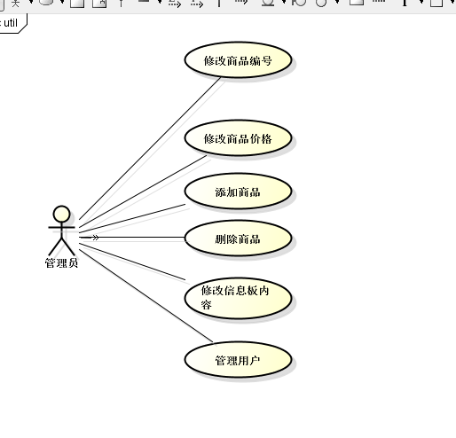

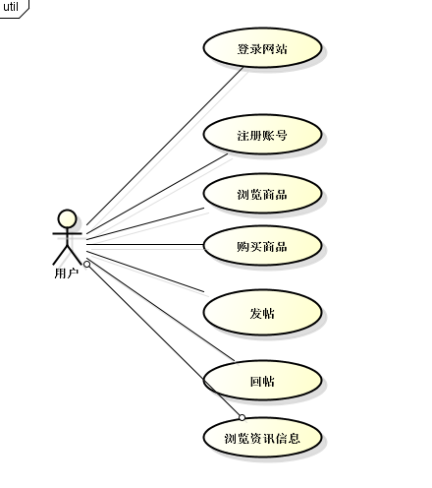

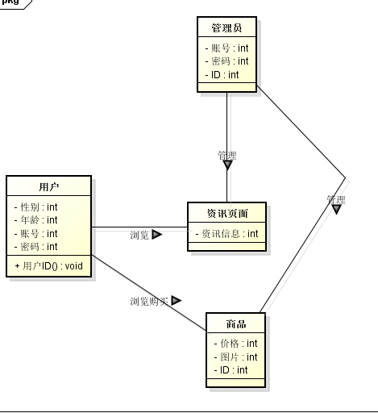

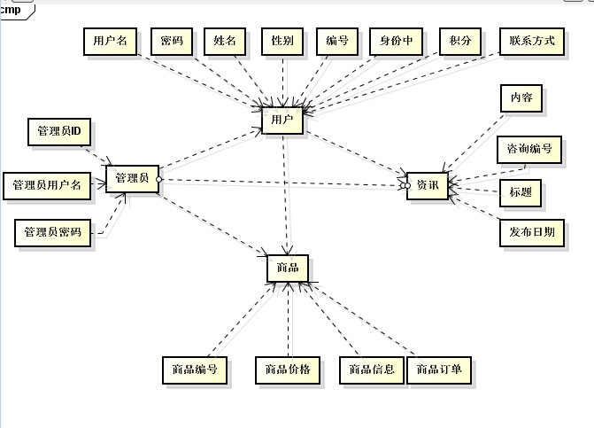

### 3.4.2 逻辑设计

数据库是需要设计的，数据库设计反映在两方面：

数据库逻辑设计：设计数据库的逻辑结构，与具体的DBMS无关，主要反映业务逻辑。

数据库物理设计：设计数据库的物理结构，根据数据库的逻辑结构来选定RDBMS(如Oracle、Sybase等)，并设计和实施数据库的存储结构、存取方式等[6]。

数据库逻辑设计是整个设计的前半段，包括所需的实体和关系，实体规范化等工作。设计的后半段则是数据库物理设计，包括选择数据库产品，确定数据库实体属性（字段）、数据类型、长度、精度确定、DBMS页面大小等。

数据库逻辑设计决定了数据库及其应用的整体性能，调优位置。如果数据库逻辑设计不好，则所有调优方法对于提高数据库性能的效果都是有限的。为了使数据库设计的方法走向完备，数据库的规范化理论必须遵守。规范化理论为数据库逻辑设计提供了理论指导和工具，在减少了数据冗余的同时节约了存储空间，同时加快了增、删、改的速度。

另外，在规范的数据库逻辑设计时，还应考虑适当地破坏规范规则，即反规范化设计，来降低索引、表的数目，降低连接操作的数目，从而加快查询速度。常用的反规范技术有增加冗余列、增加派生列、重新组表等[7]。

增加冗余列：有时要进行查询的列分布在不同的表中，如果这个连接查询的频率比较高，那就可以根据需要，把其它表中的这一列加进来，从而使得多个表中具有相同的列，它常用来在查询时避免连接操作。但它的坏处就是需要更多的磁盘空间，同时因为完整性问题需要增加维护表的工作量。

总之，在进行数据库逻辑设计时，一定要结合应用环境和现实世界的具体情况合理地选择数据库模式。

数据库逻辑设计分为三个阶段，分别是：用户要求、建立E-R 模型和数据库模式设计。

数据库逻辑设计中的第一阶段收集和分析用户需求是按以下四步进行的：分析用户活动，确定系统范围，分析用户活动所涉及的数据和分析系统数据。逻辑设计第二阶段建立E-R 模型分两步，首先应进行局部E-R 模型设计，然后进行总体E-R 模型的设计。逻辑设计第三阶段在数据库模式设计阶段分两步进行，第一步初步设计，把E-R 图转换为关系模型，第二步优化设计，对模式进行调整和改善。

我们所要进行研究的是逻辑设计的第三步即将E-R图像关系模型转化。下面把实体及实体间关系转换成为关系模型。实体转换出的关系模式：

管理员信息表｛管理员编号，用户名，密码，姓名，联系方式，电子邮件｝。

注册用户信息表｛用户编号，用户名，密码，姓名，性别，身份证，联系方式，联系地址，积分，注册日期｝。

适宜年龄表｛编号，年龄范围｝。

新闻公告表｛编号，标题，内容，发布日期｝。

购物车表｛编号，用户，商品编号，商品名，图片，单价，数量｝。

商品类型表｛编号，类型名称｝。

商品信息表｛编号，商品名称，商品类型，适合年龄，商品材质，适用性别，图片，市场价，本店价，是否特价，是否推荐，购买积分，兑换积分，销售数量，商品介绍｝。

商品材质表｛编号，材质名称｝。

订单表｛编号，订单号，用户编号，商品编号，商品价格，商品数量，订单状态，订单生成日期，收货人，送货地址，联系方式，交易类型｝。

商品评论表｛编号，商品，用户名，评分，内容，日期｝。

### 3.4.3 物理设计

数据库物理设计包括：选择存储结构、确定存取方法、选择存取路径、确定数据的存放位置。

数据库物理设计是后半段。将一个给定逻辑结构实施到具体的环境中时，逻辑数据模型要选取一个具体的工作环境，这个工作环境提供了数据存储结构与存取方法，这个过程就是数据库的物理设计

主要解决选择文件存储结构和确定文件存取方法的问题。在数据库中访问数据的路径主要表现为如何建立索引。如要直接定位到所要查找的记录，应采用索引方法存取方法（索引表）。顺序表只能从起点进去向后一个个访问记录。在上面的实体以及实体之间关系模式的基础上，形成数据库中表以及各表之间关系。

## 3.5 系统详细设计

动漫生活网站根据业务内容分为管理员系统、用户登录系统。系统的模块设计是在需求规格说明和系统架构的基础上，通过精化架构、分析用例、设计模块来标识设计元素，发现设计元素的行为细节，精化设计元素的定义，以确保用例实现总是最新的。

### 3.5.1 用户模块设计

用户模块主要是已注册的用户登录；网站信息浏览；修改注册信息；查看新闻； 发表商品；游客注册；获取所有发布商品列表。下面对这些功能，挑选代表性功能进行详细叙述：

用户模块主要是已注册的用户登录；网站信息浏览；修改注册信息；查看新闻； 发表帖子；游客注册；获取所有专区列表。下面对这些功能，挑选代表性功能进行详细叙述：

**1．会员登录及注册**

会员登录及注册涉及的类，包括Dto Bean、Action Bean、数据访问类和持久化类，具体如图3-12所示。



图 3-12 会员登录及注册类图

**2．会员修改个人信息**

会员修改个人信息涉及的类，包括Dto Bean、Action Bean、数据访问类和持久化类，具体如图3-13所示。



图3-13 会员修改个人信息类图

（1）UserDto类UserDto是用户修改信息缓存用户信息的Dto Bean。

（2）ModifyUserinfoAction类

ModifyUserinfoAction调用UserDao中的getUser（）获取该用户信息，updateUser（）更改用户信息。

（3）UserDao类

UserDao是用户修改信息涉及数据的访问接口，完成用户信息的修改。

**3．商品展示模块**

商品展示模块涉及的类，包括Dto Bean、Action Bean、数据访问类和持久化类，具体如图3-14所示。



图 3-14 商品展示模块类图

（1）ProductDto类

ProductDto是商品展示缓存日志信息的Dto Bean。

（2）Action类

订单管理模块中的Aciton有ShowProductAction，调用ProductDao中的showProduct（）来进行日志的遍历。ShowKindProductAction、ShowCateProductAction、ShowSpecialProductAction分别调用showKindProduct（）、showCategoryProduct（）、showSpecialProduct（），通过传参按照日志的活动、种类遍历日志。SearchProductAction调用searchProducts（）对日志进行模糊查询。ProductDetailAction调用searchProduc（）查看日志详细信息。

（3）ProductDao类

ProductDao是商品展示涉及数据的访问接口，主要是完成各种遍历日志。

**4．购物车模块**

购物车模块涉及的类，包括Dto Bean、Action Bean、数据访问类和持久化类，具体如图3-15所示。



图3-15 购物车模块类图

（1）CartDto类

CartDto是商品展示缓存购物车信息的Dto Bean。

（2）Action类

购物车模块中的Aciton有ShoppingCartAction，调用ProductDao中的checkCount（）查看购物车同种日志个数，searchProduct（）检索出添加日志的信息。ViewCartAction查看购物车。RemoveViewCartAction移除购物车日志。

（3）ProductDao类

ProductDao是购物车涉及数据的访问接口。

**5．结算模块**

结算模块涉及的类，包括Dto Bean、Action Bean、数据访问类和持久化类，具体如图3-16所示。



图3-16 结算模块类图

（1）OrderDto类

CartDto是结算模块缓存订单信息的Dto Bean。

（2）PayAction类

结算模块中的PayAciton调用OrderDao中的insert（）生产新订单。

（3）OrderDao类

OrderDao是结算涉及数据的访问接口。

**6．订单模块**

订单模块涉及的类，包括Dto Bean、Action Bean、数据访问类和持久化类，具体如图3-17所示。



图3-17 结算模块类图

（1）OrderDto类

CartDto是订单模块缓存订单信息的Dto Bean。

（2）Action类

订单模块中的ShowMyOrderAction调用OrderDao中的orderSelect（）显示该用户的订单信息。DeliverAction调用modifyStatus（）改变订单状态。

（3）OrderDao类

OrderDao是订单模块涉及数据的访问接口。

### 3.5.2 管理员模块设计

管理员模块主要进行管理员登录；对用户信息的管理，即删除，查询用户信息功能；对发布商品的管理，即增加，删除，更改，查询功能；对新闻的管理，即增加，删除，更改，查询功能；对商品的管理，即删除，查询商品功能。

下面对这些功能，挑选代表性功能进行详细叙述：

**1．登录功能**

登录功能涉及的类，包括AdminDto、AdminAction、AdminDao。

（1）AdminDto类

AdminDto是缓存管理员输入数据的Dto Bean，其属性与表单中的属性相对应，并提供用于验证表单数据有效性的validate()方法，以及获取和设置属性值的Get()和Set()方法。登录的表单为验证用户名和密码的业务逻辑提供参数。

（2）AdminAction类

AdminAction是涉及的用户请求与业务逻辑之间的适配器，在建立用户请求与业务逻辑之间点对点映射关系的同时，将请求与业务逻辑分离。登录的业务逻辑包括验证用户名和密码。

（3）AdminDao类

AdminDao是涉及数据的访问的类，主要是完成连接数据库，与数据库进行操作，查询数据。

**2．查询用户信息功能**

查询用户信息功能涉及的类，包括UsersDto、UserAction、UserDao。

（1）UsersDto类

UsersDto类从数据需求的角度对记录中用户基本信息进行抽象，属性与数据库中的字段一一对应，提供获取和设置属性值的Get和Set方法。一个实例对应于上述表中的一条记录。

（2）UserAction类

UserAction是涉及的请求与业务逻辑之间的适配器，它在建立用户请求与业务逻辑之间点对点映射关系,将请求与业务逻辑分离。主要调用UserDao中的方法，对数据进行查询。

（3）UserDao类

UserDao是涉及数据的访问的类，主要是完成连接数据库，与数据库进行操作，查询数据。

**3．删除用户信息功能**

删除用户信息功能涉及的类，包括UsersDto、UsersAction、UsersDao。

（1）UsersAction类

UsersAction是在建立用户请求与业务逻辑之间点对点映射关系的同时，将请求与业务逻辑分离。主要调用UsersDao中的方法，通过参数userid对数据进行查询后删除。

（2）UsersDao类

UsersDao主要是完成连接数据库，与数据库进行操作，查询数据后删除。

**4．增加发布商品功能**

增加专区功能涉及的类，包括GoodsDto、GoodsAction、GoodsDao。

（1）GoodsDto类

GoodsDto对记录中信息进行抽象，其属性与数据库中的字段一一对应。并提供获取和设置属性值的Get和Set方法及用于验证表单数据有效性的validate()方法。

（2）GoodsDto类

GoodsDto是在建立用户请求与业务逻辑之间点对点映射关系的同时，将请求与业务逻辑分离。主要调用GoodsDao中的方法，通过参数添加进数据库中进行存储。

（3）GoodsDao类

GoodsDao主要是完成连接数据库，对数据库进行操作，添加数据。

**5. 修改新闻功能**

修改新闻功能涉及的类，包括NewsDto、NewsAction、NewsDao。

（1）NewsDto类

NewsDto对记录中信息进行抽象，其属性与数据库中的字段一一对应。并提供获取和设置属性值的Get和Set方法。

（2）NewsActionod

NewsAction是在建立用户请求与业务逻辑之间点对点映射关系的同时，将请求与业务逻辑分离。主要调用NewsDao中的方法，通过标记位com_news区分是对数据进数更新，还是从数据库中将数据读取出来。

（3）NewsDao

NewsDao连接数据库，对数据库进行操作，对数据进数更新，或从数据库中将数据读取出来。 4 动漫生活网站的实现

## 4.1 系统技术实现

### 4.1.1 JSP简介

JSP（全称JavaServer Pages）是由Sun Microsystems公司倡导和许多公司参与共同创建的一种使软件开发者可以响应客户端请求，而动态生成HTML、XML或其他格式文档的Web网页的技术标准。JSP技术是以Java语言作为脚本语言的，JSP网页为整个服务器端的Java库单元提供了一个接口来服务于HTTP的应用程序[8]。

JSP使Java代码和特定的预定义动作可以嵌入到静态页面中。JSP句法增加了被称为JSP动作的XML标签，它们用来调用内建功能。另外，可以创建JSP标签库，然后像使用标准HTML或XML标签一样使用它们。标签库提供了一种和平台无关的扩展服务器性能的方法。

### 4.1.2 B/S结构概述

B/S结构（Browser/Server，浏览器/服务器模式），是WEB兴起后的一种网络结构模式，WEB浏览器是客户端最主要的应用软件。这种模式统一了客户端，将系统功能实现的核心部分集中到服务器上，简化了系统的开发、维护和使用。客户机上只要安装一个浏览器（Browser），如Netscape Navigator或Internet Explorer，服务器安装Oracle、Sybase、Informix或 SQL Server等数据库。浏览器通过Web Server 同数据库进行数据交互[9]。

B/S是Browser/Server的缩写，客户机上只要安装一个浏览器（Browser），如Netscape Navigator或Internet Explorer，服务器安装Oracle、Sybase、Informix或 SQL Server等数据库。在这种结构下，用户界面完全通过WWW浏览器实现，一部分事务逻辑在前端实现，但是主要事务逻辑在服务器端实现。浏览器通过Web Server 同数据库进行数据交互。

### 4.1.3 Struts2简介

Struts 2是Struts的下一代产品，是在 struts 1和WebWork的技术基础上进行了合并的全新的Struts 2框架。其全新的Struts 2的体系结构与Struts 1的体系结构差别巨大。Struts 2以WebWork为核心，采用拦截器的机制来处理用户的请求，这样的设计也使得业务逻辑控制器能够与ServletAPI完全脱离开，所以Struts 2可以理解为WebWork的更新产品。

### 4.1.4 Oracle10g简介

Oracle 在其技术白皮书上阐明，Oracle 10g数据库关键目标有二：1 降低管理开销，2 提高性能。 Oracle 10g的增强有对高可用性的增强、新的 Flashback 能力、支持[回滚](http://baike.baidu.com/view/688328.htm)更新操作；对安全性的增强，便于管理大量的用户； BI 方面的增强 , 包括改进的 SQL 能力、分析功能、 OLAP 、数据挖掘的能力等；对非关系型数据存储的能力得到了改进； XML 的能力；对开发能力支持的加强，对生物信息学( Bioinformatics )的支持[10]。

对 Intel 64 位平台的支持。支持 infiniband 。极大地改进了多层开发架构下的性能和可扩展能力。新的版本也借用了 Windows操作系统对 Fiber 支持的优势。

## 4.2 系统首页实现

本页是浏览本站的首页面，在首页面中除了要考虑系统的功能，对于页的布局设计也行重要。在本页中，主导航条在上端，整体色调以绿白色为主，导航条包括网站首页，新闻公告，特价商品，精品推荐，女孩商品，男孩商品，通用商品，会员登录，会员注册，中英文切换。除了购买记录，购物车，退出登录需要用户注册登录才能使用外，其它的部分都可以供非注册用户查看。在导航条上有用户注册及登录页面，完成用户注册或登录的功能。最顶端还有搜索框，对商品进行模糊查询。前台主页面如图4-1所示。

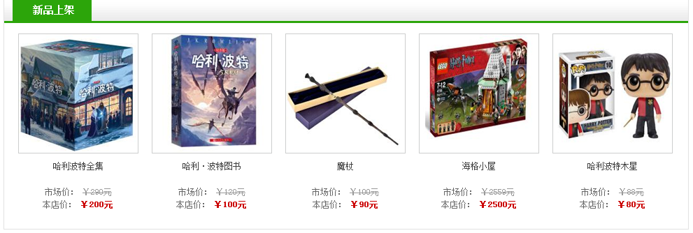

图4-1 动漫生活网站前台主页面

## 4.3 新闻公告模块实现

新闻公告模块点击进入后，会有各种新闻公告，可已用户可以随意浏览。不管你是否登陆都可以进行操作。如图4-2所示。

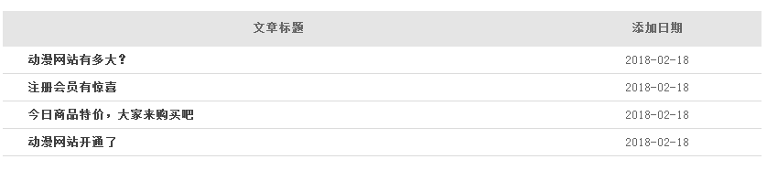

图4-2 新闻公告页面

## 4.4会员注册实现

实现用户会员的注册页面，没有注册的用户可以通过本功能完成会员的注册。成为会员之后可以登录本网站，可以购买商品。会员注册的实现如图4-3所示。

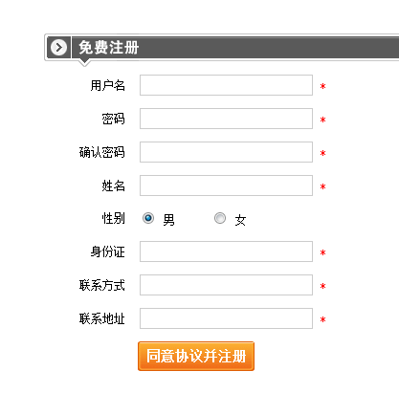

图4-3 会员注册页面

## 4.5 会员模块实现

### 4.5.1 用户登录

用户登录页面，注册过的用户可以通过用户名和密码进行会员的登录，如图4-4所示。

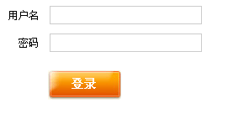

图4-4 会员登录页面

### 4.5.2 会员查看购买记录

登录后点击购买记录可以看到自己最近的购买商品，名称数量价钱等等 如图4-5所示。

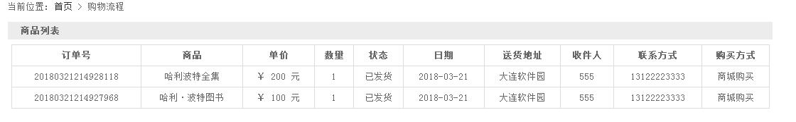

图4-5 购买记录页面

### 4.5.3商品分类模块

根据分类种类不同，有不一样的商品，如男孩商品，女孩商品，推荐商品，还可以按材质分类如木头、金属、布艺等，年龄分类如1~3岁、3~6岁等，商品类型分类如过家家商品、模型商品、手工商品等。用户可以根据自己的需要进行分类查找，很贴心的设计。 如图4-6所示。

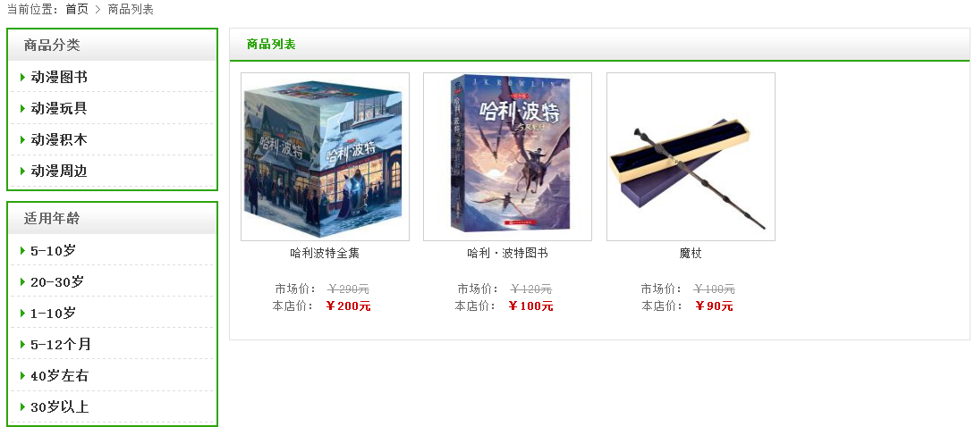

图4-6商品分类页面

### 4.5.4 购物车模块

登录后在购物车里可以看到自己都买的商品数量价钱图片，底下还有总金额显示。如果还想继续购物可以点击按钮继续购物页面如图4-7所示。

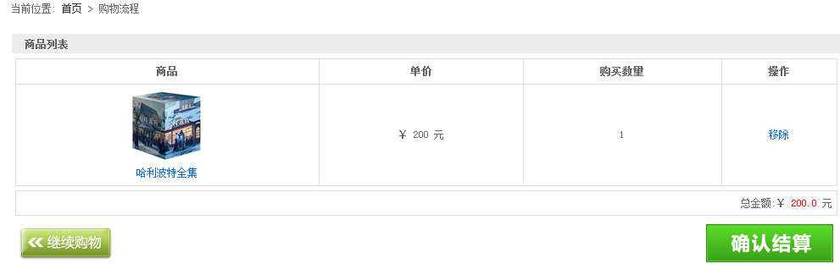

图4-7购物车页面

### 4.5.5订单模块

买完东西后点击提交订单，之后要求顾客填配送地址、收件人、联系方式等。通过本订单可以查看到商品是购买的还是积分兑换的。买完东西放入购物车后提交的订单 如图4-8所示。

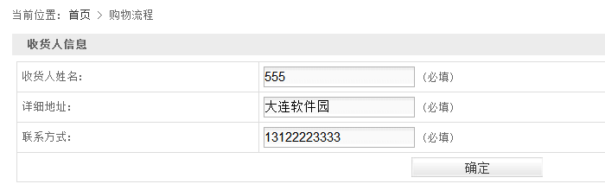

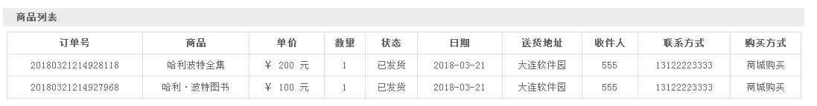

图4-8订单商品列表页面

## 4.6 管理员模块的实现

### 4.6.1 管理员登录

管理员通过用户名和密码登录到后台页面之后可以管理商品等一系列功能，管理员登陆页面如图4-9所示。



图4-9管理员登陆页面

### 4.6.2 管理员查询用户信息功能

管理员登陆后可以通过用户姓名，用户密码等信息查到用户的信息。查询用户信息页面如图4-10所示。

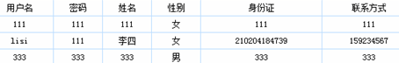

图4-10查询用户信息页面

### 4.6.3 删除、编辑用户信息功能

登陆管理员后，可以对用户信息进行编辑和删除。点击编辑按钮和删除按钮。用户信息编辑删除页面如图4-11所示。



图4-11用户信息编辑删除页面

### 4.6.4 增加和编辑商品功能

本模块，管理员登陆后可以对商品的信息进行增加删除，如图可以增加商品的信息、商品的材质、商品适宜年龄。还可以查看商品类型、材质、适宜年龄的列表，对已有的选项可以进行编辑和删除。编辑商品页面如图4-12所示。



图4-12编辑商品页面

### 4.6.5 修改新闻功能

修改新闻模块管理员可以对新闻进行编辑和删除，也可以增加新的新闻公告。修改新闻页面如图4-13所示。

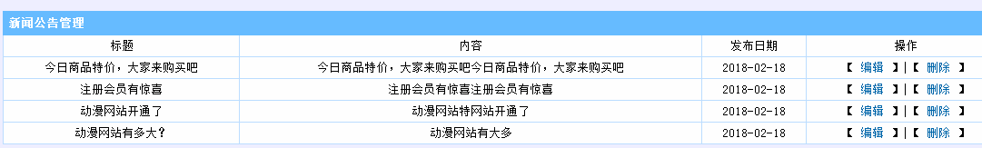

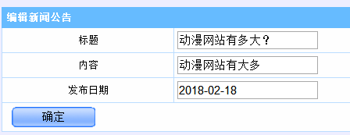

图4-13修改新闻页面

# 5 系统测试

## 5.1 系统测试方法

### 5.1.1 系统测试计划

测试计划是在软件测试中最重要的步骤之一，它在软件开发的前期对软件测试做出清晰，完整的计划，不光对整个测试起到关键性的作用，而且对开发人员的开发工作，整个项目的规划，项目经理的审查都有辅助性作用。编写测试计划用来定义测试的范围、测试的方法、所需的资源、进度等，明确需要测试的产品项，需要覆盖的功能特性，需要执行的测试任务每项任务的负责人，识别相关的风险。测试计划编写好后，领导可以根据测试计划做宏观调控进行相应的资源配置，测试人员能够了解整个项目测试情况以及项目测试不同阶段所要进行的工作，便于其他人员了解测试人员的工作内容，进行有关配合工作，尤其是系统开发人员，要根据测试计划来安排自己的工作，以便测试人员找到Bug后，开发人员可以及时去掉Bug，很好的安排自己的工作。测试计划可以有效地预防计划的风险，保证计划的顺利进行。

### 5.1.2 系统测试工具

目前的测试方法都是手工测试，手工测试的效率跟测试员的经验有很大关系，需要一定的技巧性。比较常见的、典型的系统测试包括恢复测试、安全测试、压力测试。下面对这几种测试进行一一介绍：

（1）恢复测试

恢复测试作为一种系统测试，主要关注导致软件运行失败的各种条件，并验证其恢复过程能否正确执行。在特定情况下，系统需具备容错能力。另外，系统失效必须在规定时间段内被更正，否则将会导致严重的经济损失。

（2）安全测试

安全测试用来验证系统内部的保护机制，以防止非法侵入。在安全测试中，测试人员扮演试图侵入系统的角色，采用各种办法试图突破防线。因此系统安全设计的准则时要想方设法使侵入系统所需的代价更加昂贵。

（3）压力测试

压力测试是指在正常资源下使用异常的访问量、频率或数据量来执行系统。在压力测试中可执行以下测试：

（1）如果平均中断数量是每秒一到两次，那么设计特殊的测试用例产生每秒十次中断。

（2）输入数据量增加一个量级，确定输入功能将如何响应。

（3）在虚拟操作系统下，产生需要最大内存量或其它资源的测试用例，或产生需要过量磁盘存储的数据。

### 5.1.3 系统测试方法和测试类型

黑盒测试：黑盒测试也称功能测试，它是通过测试来检测每个功能是否都能正常使用。在测试中，把程序看作一个不能打开的黑盒子，在完全不考虑程序内部结构和内部特性的情况下，在程序接口进行测试，它只检查程序功能是否按照需求规格说明书的规定正常使用，程序是否能适当地接收输入数据而产生正确的输出信息。黑盒测试着眼于程序外部结构，不考虑内部逻辑结构，主要针对软件界面和软件功能进行测试。

白盒测试：白盒测试也称结构测试或逻辑驱动测试，它是按照程序内部的结构测试程序，通过测试来检测产品内部动作是否按照设计规格说明书的规定正常进行，检验程序中的每条通路是否都能按预定要求正确工作。 这一方法是把测试对象看作一个打开的盒子，测试人员依据程序内部逻辑结构相关信息，设计或选择测试用例，对程序所有逻辑路径进行测试，通过在不同点检查程序的状态，确定实际的状态是否与预期的状态一致。

白盒测试的测试方法有代码检查法、静态结构分析法、静态质量度量法、逻辑覆盖法、基本路径测试法、域测试、符号测试、路径覆盖和程序变异。

六种覆盖标准：语句覆盖、判定覆盖、条件覆盖、判定/条件覆盖、条件组合覆盖和路径覆盖发现错误的能力呈由弱至强的变化。语句覆盖每条语句至少执行一次。判定覆盖每个判定的每个分支至少执行一次。条件覆盖每个判定的每个条件应取到各种可能的值。判定/条件覆盖同时满足判定覆盖条件覆盖。条件组合覆盖每个判定中各条件的每一种组合至少出现一次。路径覆盖使程序中每一条可能的路径至少执行一次。

## 5.2 系统测试的目的和原则

在任何软件系统的开发过程中，尤其是在进行大型软件系统的开发中，任何一个编程人员都不可避免地会产生错误。为了尽可能地发现并改正系统设计中的错误，减少错误造成的损失，保证系统开发的质量，需要进行系统的测试。系统测试的目标如下：

（1）确保系统测试的活动是按计划进行的；

（2）验证软件产品是否与系统需求用例不相符合或与之矛盾；

（3）建立完善的系统测试缺陷记录跟踪库；

（4）确保软件系统测试活动及其结果及时通知相关小组和个人。

## 5.3 系统测试

### 5.3.1 系统登录测试要点

测试要点：用户名和密码。

测试路径：用户名和密码是否为真。

测试结果：为真，进入系统；为假，提示重新输入用户信息。

### 5.3.2 管理员进入系统测试要点

测试要点：用户名和密码。

测试路径：用户名和密码是否为真。

测试结果：为真，进入系统；为假，提示重新输入用户信息。

### 5.3.3 数据输入测试要点

测试要点：是否满足输入要求。

测试路径：用户注册填信息时。

测试结果：成功，注册成功；不满足的话，提示重新输入正确的用户信息。

### 5.3.4 数据删除测试要点

测试要点：数据点击即可直接无条件删除。

测试路径：点击删除。

测试结果：点击取消，提示无法成功，并返回至列表页面；当不确定时，可以直接删除成功。

## 5.4 系统测试效果

1．根据上面的系统入口测试用例，其测试效果。

当用户名和用户密码错误的时候，提示信息，密码错误或者用户名错误。如图5-1和图5-2所示。

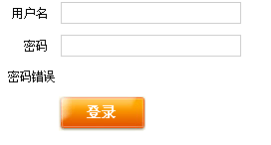

图5-1密码错误显示页面

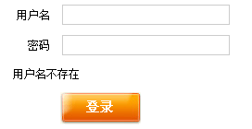

图5-2用户名不存在的也显示页面

2．管理员进入系统测用例，其测试效果。

当没有输入用户名的时候是登陆不上去的，就会弹出对话框提示请输入用户名。如图5-3所示。

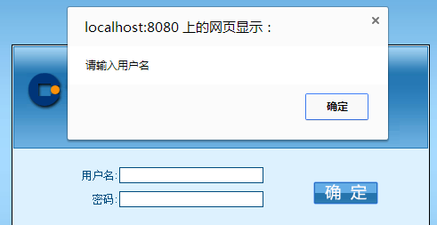

图5-3管理员进入系统测试页面

3．数据删除测试用例，其测试效果。如图5-4所示。

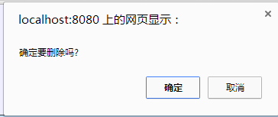

图5-4删除数据测试页面

# 6 结 论

## 6.1 系统开发总结

随着毕业设计的完成，工作也进入到了总结阶段。

在毕业设计这三个多月的时间里，我感受到了一个真正程序员的艰辛，更加感受到如果自己将来想在这一条路走下去，所要学习的东西还有很多很多，我想这种感觉不仅仅是我一个人所感受到的，而是每一个即将面临毕业的大四学生都会感受到的。

在过去的三个月里每天过的是那样的辛苦，但是现在当我看着自己三个月辛苦做出的毕业设计的时候，心中的那些疲劳的影子早已消失。经过这次毕业设计，可以说将我大学四年所学的知识进行了一次全面的总结，有些学过的知识忘记了，经过毕业设计我又从新复习了一遍，有些知识自己过去就不会但自己又不知道，经过这次毕业设计，又将这些不足的地方弥补了，最重要的是从毕业设计的过程中我又学到了更多新的知识。尽管我所作的设计不能算是一个非常成功的软件，但是它终究是一个独立的软件，我在这个过程中了解到了一个软件的制作过程，并在独立思考，独立解决问题方面都大有所提高，为我以后的工作奠定了良好的基础。

总之，通过这次毕业设计，我在个人动手能力方面有了很大的提高，而且对大学四年所学的知识有了一个全面的回顾，这些都对我将来的工作生涯起到了至关重要的作用。我会继续努力，不断学习。

## 6.2 存在问题及改进

在毕业设计的过程中，有很多技术是我目前无法领悟的，这为未来的学习提供了强大的动力。同时，在此次设计中，我也与其他同学，并与专业的设计人员沟通了关于程序开发方面的诸多问题，在我所完成设计的过程中，有令人非常满意的地方，也有令人遗憾的地方。满意的是这次设计成功完成，这充分锻炼了自己独立解决问题的能力。由于系统本人初次开发系统，有的地方想得不全面，系统也存在着一定的缺陷，这是令人遗憾的地方。

由于时间有限，本次设计有很多想法还未能实现，对于本设计，如果要想其在应用过程中更具实用性，则需要引入成本控制，零基预算等先进的管理思想，系统是固定的，但思想是灵活的，系统只是管理思想的一个载体，只有充分理解先进的管理思想，设计才能跟得上科技的发展。

# 致 谢

本次毕业设计能够顺利完成离不开我的指导老师的指导和帮助，老师渊博的专业知识，严谨的治学态度，精益求精的工作作风，诲人不倦的高尚师德，严以律己、宽以待人的崇高风范，朴实无华、平易近人的人格魅力对我影响深远。不禁使我树立了远大的学术目标、掌握了基本的研究方法，我明白了许多待人接物与为人处事的道理。本论文从选题到完成，每一步都是在导师的指导下完成的，倾注了导师大量的心血。在此，谨向导师表示崇高的敬意和衷心的感谢!

另外，还要特别感谢大学四年学习过程中给我系统讲授专业课知识的各位老师，没有他们就没有我的今天。这大学四年时间过得很快，我自己也学到了很多东西，很多做人的知识。

这篇论文的完成我也查询了很多相关的书籍，知道一个论文的完成是多么的不容易。我还要感谢我的校友我的同班同学，感谢他们四年的相伴。

时间的仓促及自身专业知识的不足，整篇论文肯定存在尚未发现的缺点和错误。恳请阅读此篇论文的老师、同学，多予指正，不胜感激！

# 参考文献

[1] 张巍嵬.商品网站中的艺术风格[J].今日科苑，2009.10

[2] Karl Moss. Java Servlet开发人员指南[M].北京：清华大学出版社，2012.3

[3] 陈恒，陆琳琳，刘海燕.基于Eclipse平台的JSP应用教程[M].清华大学出版社，2015.7

[4] 孙鑫.Struts2深入了解[M].电子工业出版社，2012.7

[5] 庄琴生.以E-R模型为基础构造数据仓库的概念模型[M].新华出版社，2004.4

[6] 张春海.面向对象的数据库逻辑设计[J].青岛海洋大学学报，1994.12

[7] 林树泽.数据库信息系统物理设计优化研究[M].天津大学出版社，2012.5

[8] JavaServer Pages, Third Edition, Hans Bergsten，O'Reilly & Associates, Inc.，Sebastopol, California, 2003. ISBN 0-596-00563-6

[9] 孙鑫.XML+XSLT+Servlet+JSP深入剖析与实例应用[M].天津出版社，2006.4

[10] Bhakthavatsalam, Namrata. Glossary. Oracle Database Client Installation Guide 11g Release 1 (11.1) for AIX Based Systems Part Number B32077-03. Oracle. 2008.August